2021年市优秀毕业生—张浩坤
张浩坤，男，中共预备党员，海洋生态与环境学院2017级环科1班学生，曾担任院团委中科创实践部部长，班级学习委员。总绩点年级专业第二，曾多次荣获国家级、校级奖学金以及优秀学生、优秀团员等荣誉称号，多次获得大创、汇创青春等科创奖项，授权国家实用新型专利一项，，在科创方面颇有建树，成果丰硕。目前已推免到中科院水生所读研，继续研究生态环境问题，为美丽中国贡献自己的一份力量。
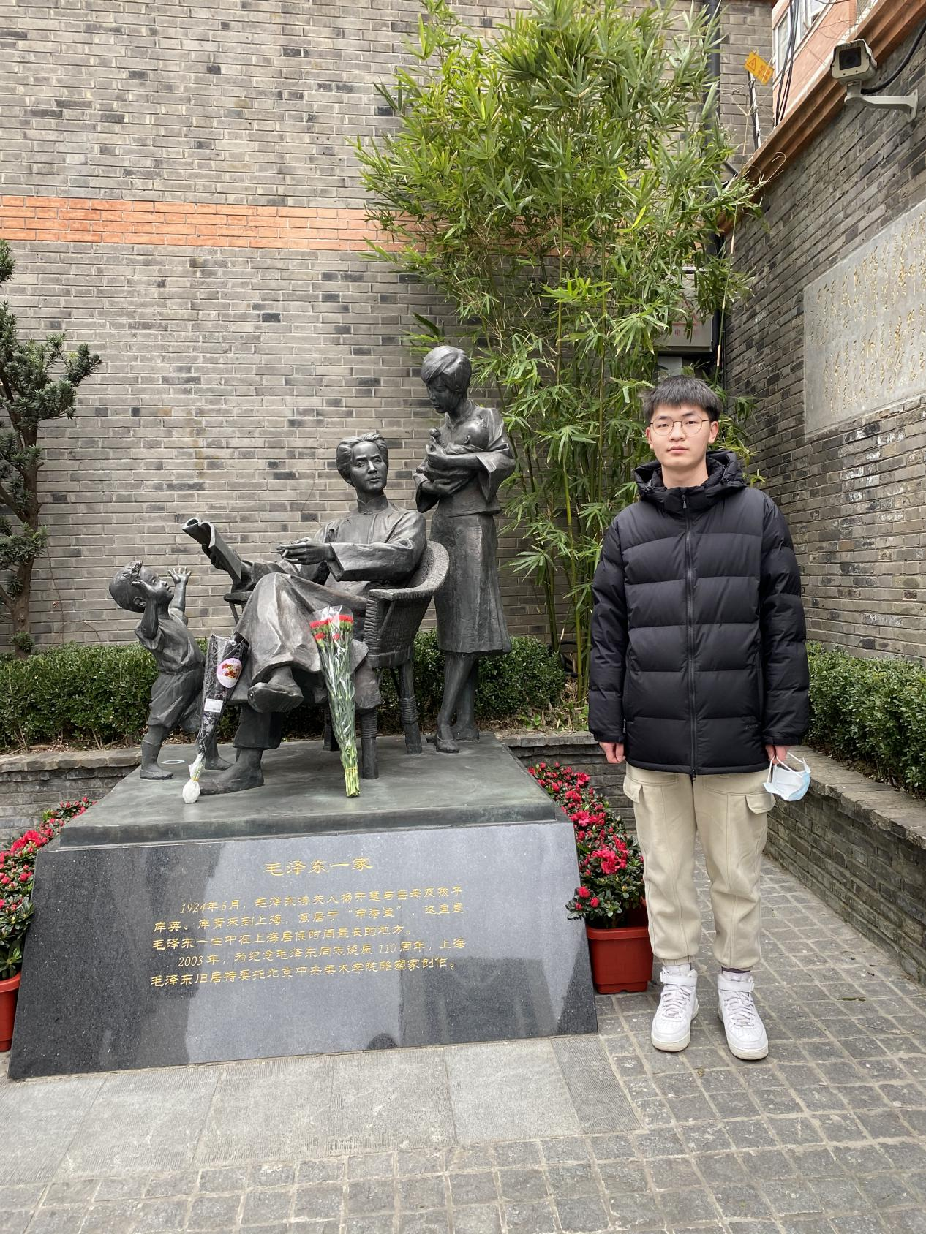
在学习上:勤奋刻苦，注重效率。对张浩坤同学来说，四年的大学生活是充实忙碌而有趣的。与海大初识，外表沉稳，内心坚毅朴实的他便被海大“勤朴忠实”的校训精神所吸引，在那时他也初步明确了自己要成为怎样的人。在他看来，大学就是要全面提升自己，充实而富足，他始终把学业放在第一位，对待学习，刻苦努力，注重效率。提前做计划表并严格执行，上课之前提前预习，在课堂上积极争坐前三排，认认真真听老师讲课，课后及时跟踪复习、温故知新。当问到他是如何鞭策自己日复一日刻苦学习的，张浩坤说，“学习要善于从中发现乐趣，有钻研精神，投入进去、坚持下去，往往会起到事半功倍的效果。”
在生活中，他是一个随性自由，积极乐观的的人。在海大是忙碌而充实的，正如士兵突击的台词一样：年少轻狂，幸福时光。他热爱生活，积极向上，积极参加学生工作，锻炼能力，服务他人，同时他也多次参加志愿者活动，上马，进博会，迎新等等，奉献青春，收获快乐。
在实践和科研上，大学期间他积极投身科创，并取得了不错的成绩，其参与的国家级大学生创新创业训练项目《临港地区河道大型底栖动物调查及水环境健康评价研究》获得了第四届滴水湖创新创业论坛展板二等奖，《长三角地区三个典型生态湿地特征分析及构造技术研究》项目获“知行杯”上海市大学生社会实践项目二等奖。2020年他作为项目负责人组队以《一种基于FICK定律快速监测养殖水体中复合有机污染物的采样器》为参赛项目，获得“深水杯”全国大学生给排水科技创新大赛优胜奖、最佳风采奖。在参赛过程中，张浩坤同学发扬不怕苦不怕累的精神，刻苦钻研，反复试验，有时候甚至要通宵观察实验数据。付出总有收获，张浩坤通过科研认识到了自己的专长，进步一增强了自己的科创能力，也为未来求学路打下了坚实的基础，在今年的保研中，他也很荣幸被中科院水生所录取。
毕业寄语：前途是光明的，道路是曲折的，在自己最富有青春的时代，好好学习，疯狂汲取知识，不仅仅是学习，无论是做人，还是做事，在大学时代都要试着去学习，去感悟，去提高。最后还剩一句，是士兵突击的一句台词：想要和得到，中间还有做到，只有做到，才能得到嘛！希望学弟学妹们好好享受和珍惜美好的四年大学生活，年少轻狂，幸福时光！
毕业去向:升学-中科院水生所

